Roteiro Caminhos da Chapada
09 dias e 08 noites
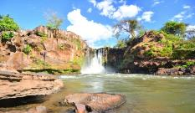
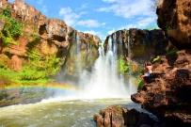
1º dia, domingo - Transfer das cidades de Imperatriz à charmosa Carolina, localizadas no sul do estado do Maranhão.
Saída do aeroporto às 16h. Confirmar dados do voo ou hotel em Imperatriz. Chegada e acomodação na Pousada dos Candeeiros por volta das 19h. Noite livre!
2º dia, segunda-feira - Parque Nacional Chapada Das Mesas - Cachoeira do Prata
7h - Saída para trilha (incluso lanche de trilha). Visitação ao Morro do Coco.
14h - Almoço no local. Visitação às Cachoeiras da Prata 28 km asfalto BR 010 mais 40 km de estada de chão. Constituída de três quedas, formadas pelo Rio Farinha, onde conheceremos a família do Sr. Deusivan Carneiro.
18h - Chegada em Carolina.

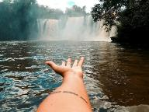
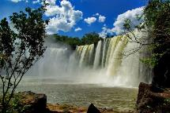
3º dia, terça-feira - Parque Nacional Chapada das Mesas - Cachoeira São Romão
7h - Saída para trilha (incluso lanche de trilha) onde avistaremos varias formações rochosas esculpidas pelo tempo;
14h - Almoço no local. Visitação à cachoeira do São Romão, onde conheceremos a família do Sr. Geovane Espíndola. Parada para banho e contemplação da maior cachoeira em volume d’água do estado;
18h - Chegada em Carolina

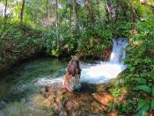
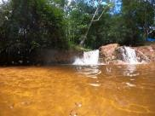
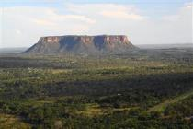
4º dia, quarta-feira - Morro do Chapéu, Aldeia do Leão e Cachoeira da Mansinha.
7h – Saída para o Morro do chapéu – BR 010. Um dos nossos cartões postais da cidade. Escalaminhada de 04 km, incluso lanche de trilha. (Nível médio de dificuldade);
12h - Almoço na Queda d'águas Aldeia do Leão.
14h – Saída para visitação a Cachoeira da Mansinha, uma RPPN (Reserva particular patrimônio natural) onde iremos relaxar em um poço de água mineral, rodeado de mata ciliar. Caminhada pela trilha Morada do Caipora passando pelo Cristal e visitação a Capsula do tempo, nascente da Luísa, chegando à Cachoeira da Mansinha.
17h - Retorno a Carolina.
5º dia, quinta-feira - Poço Azul, Encanto Azul e Cachoeira Santa Bárbara
8h - Deslocamento de 114 km de asfalto mais 14km de estrada de chão até o Complexo Santa Bárbara;
10h - Percurso de 6,5 km estrada de chão, areia, até o Encanto Azul, nascente de rochas calcárias de águas com tonalidade azulada e cristalinas. Ideal para a prática de flutuação*;
12h - Almoço no Restaurante do Complexo Santa Bárbara não incluso. (À lá carte/self service);
14h - Visitação ao Poço Azul, Cachoeira Santa Paula, do Moreno e Cachoeira Santa Bárbara;
16h - Saída do Complexo para a Carolina;
18h - Chegada prevista em Carolina. Noite livre
- Obs 1) Alugamos/vendemos máscara e snorkell na agência, e acessório para celular para fotos de baixo d’água;
- Obs 2) Recomendamos o uso do colete salva-vidas para os que não sabem nadar, nos locais existem áreas com aproximadamente 7m de profundidade;
- Obs 3) No período das chuvas (dezembro à abril) há possibilidade do Poço azul estar com a cor da água mais turva do que a descrita na imagem abaixo;
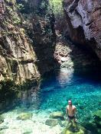
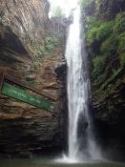
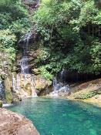
- Obs 4) Os horários de saída para o passeio e a ordem dos atrativos visitados poderão sofrer alteração mediante escolha do guia em acordo com o grupo.

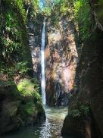
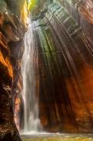
6º dia, sexta-feira - Cachoeira Santuário Pedra Caída e Pedra Furada
9h - Saída para visitação ao Complexo Pedra Caída;
10h - Visitação a Cachoeira Pedra Furada;
12h - Almoço em Restaurante Pedra Caída;
13h - Descida para visitação a cachoeira Santuário;
16h - Opcional, visitação a Pirâmide Pedra Caída e por do sol no mirante do Pedro.

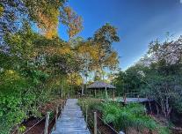
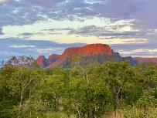
7º dia, sábado - City Tour mais Passeio de Barco no Rio Tocantins e pernoite em Vale do Matrinxã. Refúgio Ecológico Serra Torre da Lua (Trilha do Segredo)
Manhã livre, sugestão, visita ao Museu Histórico de Carolina.
12h - Almoço na cidade;
13h – Saída de carro para o Refúgio Ecológico Serra Torre da Lua. Chegada por volta das 15h.
17h - Caminhada passando pelo rio Matrinchã, trilha do Cega-Machado para por do sol.
(Opcional, passeio de animal, R$59,90).
18h - Jantar em Vale do Matrinxã com fogueira e pernoite.
(opção de área para camping R$25,00 não incluso barraca // R$100,00 por pessoa em apartamento com ventilador e banheiro privativo // Redário R$40,00 por pessoa, rede e cobertor incluso).

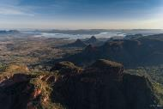
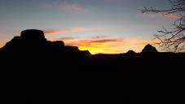
8º dia, domingo - Refúgio Ecológico Serra Torre da Lua (Trilha do Segredo) + Passeio de barco
3h30 - Desjejum para trilha do Segredo em casa de apoio;
4h - Início da trilha, nível da atividade: difícil (20 km);
6h - Nascer do sol em cima serra em Miradouro do Sol;
7h30 - Parada para fotos em Miradouro da Lua;
10h - Trilha da Serrinha - Caminho das Ninfas. Parada para lanche!
11h - Morro do Segredo.
14h - Chegada na base. Almoço regional (incluso).
16h - Retorno para Carolina de barco de madeira (ou tipo voadeira, coberto).
18h - Horário previsto de chegada. Noite livre!

9º dia, segunda-feira – Após café da manhã, check-out na Pousada dos Candeeiros e traslado regular de Carolina à Imperatriz, saída às 6h30. Confirmar horário de retorno do voo ou reserva de hotel em Imperatriz. Fim de nossos serviços.
INCLUSO:
- Deslocamento em veículo 4x4;
- Guiamento especializado nos passeios mencionados no roteiro;
- Lanche de Trilha em todos os dias de caminhada – (2º, 3º, 4º e 8º dia);
- 01 jantar no vale Matrinxã;
- Almoço Regional - (Passeio a Serra Torre da Lua);
- 01 diária no vale Matrinxã (à preferência do cliente);
- Passeio de barco no Rio Tocantins;
- 07 diárias de hospedagem na Pousada dos Candeeiros em apt superior;
- Traslado Imperatriz-Carolina-Imperatriz.

NÃO INCLUSO:
- Taxas ambientais e entradas nos atrativos – cerca de R$280,00 por pax;
- Despesas de caráter pessoal;
- Refeições como almoço e jantar (exceto na Serra Torre da Lua);
- Tudo o que não estiver no item inclui.
 | VALOR EM REAIS POR PESSOA  REGULAR | A partir de 02 pax Base duplo
Saídas Regulares (de domingo a segunda).
Os passeios poderão ser compartilhados com mais pessoas.
Baixa temporada (demais meses, exceto feriados). |  | R$3.795,00
Alta temporada (meses de julho, agosto e setembro e feriados). |  | R$3.944,00

Tarifa válida até dezembro de 2021.

VALOR EM REAIS POR PESSOA PRIVATIVO | 1 PAX | 2 PAX’S | 3 PAX’S | 4 a 6 PAX’S
Baixa temporada  (demais meses, exceto feriados). | R$8.126,00 | R$4.414,00 | R$4.259,00 | R$3.585,00
Alta temporada  (meses de julho, agosto e setembro e feriados). | R$8.470,00 | R$4.589,00 | R$4.428,00 | R$3.729,00

POLÍTICA DE CANCELAMENTO OU ALTERAÇÃO:
Os pedidos de cancelamento ou qualquer alteração de serviços implicarão na aplicação de multas e penalidades aos passageiros, por força dos contratos firmados pela Torre da Lua, em seu nome, junto aos fornecedores e prestadores de serviços. Entende-se por cancelamento a desistência da viagem e/ou do serviço contratado, a não apresentação para embarque ou realização do serviço, bem como qualquer alteração do serviço e/ou datas da viagem. Cancelamentos e Devoluções (deliberação normativa N. 161 de 09 de Agosto de 1985 Embratur): Até 31 dias antes da Saída, devolução de 90% do total. 21 a 30 dias antes da saída, devolução de 80% do total. Menos de 20 dias antes da Saída, NÃO HAVERÁ REEMBOLSO, em caso de alteração, cancelamento ou não utilização total ou parcial dos serviços.
CONDIÇÕES ESPECÍFICAS:
A Operadora local se reserva o direito de alterar a programação dos passeios, sempre que julgar necessário seja por motivos climáticos, de força maior ou que envolvam a segurança dos passageiros, sem aviso prévio.

INFORMAÇÕES ÚTEIS:
Todos os participantes deverão estar cientes de que deverão assinar o termo de conhecimento de risco enviado em anexo no e-mail. Sem este não será possível a realização dos passeios.
O termo apresentado é a garantia de que o cliente está ciente dos riscos que envolvem a prática da atividade, é um termo que além de cumprir o requisito de consulta e comunicação da norma NBR 15331:2005, cumpre um requisito legal, a Lei 8078 de 11 de setembro de 1990 conhecida como Código de Defesa do Consumidor, esta lei estabelece os direitos do consumidor em seu Art. 6º., no inciso III deste mesmo artigo expõe como um dos direitos do consumidor: “a informação adequada e clara sobre os diferentes produtos e serviços, com especificação correta de quantidade, características, composição, qualidade e preço, bem como sobre os riscos que apresentem;”
O QUE TRAZER:
- Sandália tipo PAPETE, tênis confortável;
- Bota para trilha;
- Roupa leve e esportiva, de preferência de cores claras;
- Protetor Solar e chapéu;
- Repelentes;
- Squeeze térmico;
- Roupas de banho (Sunga/biquíni);
- Máquina fotográfica;
- Artigos de higiene pessoal (sabonete, xampu, pasta de dente, etc);
- Medicamentos de uso pessoal.
- Toalha de Banho (somente para os passeios);
- Camiseta de manga comprida e calças confortáveis de trilhas (para proteção solar);
- Óculos Escuros;
- Bastão de caminhada;
- Bota para Trekking;
- Capa de chuva em períodos chuvosos.
BANCOS EM CAROLINA-MA:
- Banco do Brasil;
- Banco da Amazônia;
- Bradesco.

TELEFONIA:
- TIM;
- OI;
- CLARO;
- VIVO.

